Naive Bayes en diferentes IDE

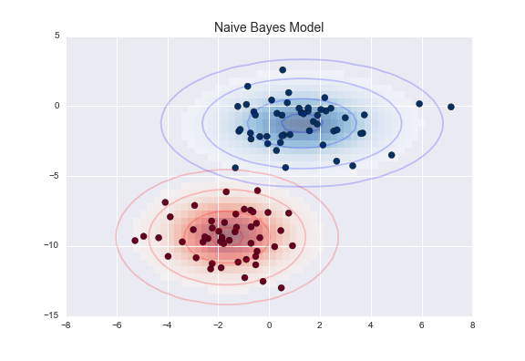

Adrián Yared Armas de la Nuez

**Contenido**

**1. Enunciado 2**

**2. Ejecución en Visual Studio Code 2**

**3. Ejecución en R Studio 4**

**4. Ejecución en Google Colab 6**

**5. Ejecución en Anaconda notebooks – Jupyter 7**

**6. Ejecución en Anaconda - R Studio 8**

**7. Ejecución en Anaconda - Spyder 9**

**8. Ejecución en Pycharm 10**

**9. Ejecución en Replit 12**

**10. Ejecución en Binder 13**

**11. Ejecución en Kaggle 15**

**12. Código R 16**

**13. Código Python 19**

**14. Código Kaggle 21**

**14. Github 24**

## 

## 

## 

## 

## 

## 

## **1. Enunciado**

Prueba el modelo Naive Bayes (u otro de tu elección) en diferentes entornos y diferentes lenguajes de programación R y Python.

## **2. Ejecución en Visual Studio Code**

**1.1 Pasos**

Instalo R

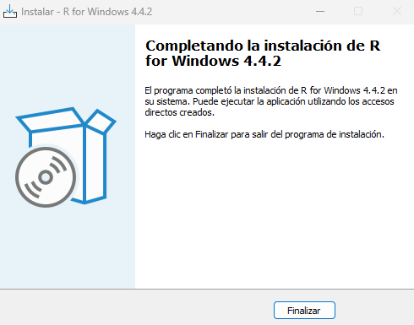

Instalo las dependencias:

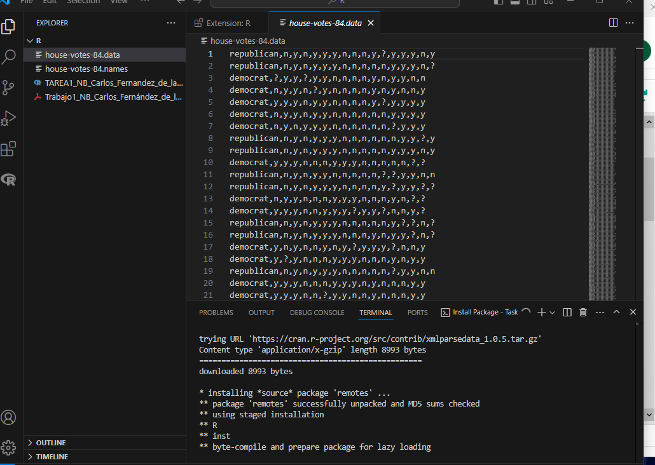

Ejecuto Visual Code****

Ejecuto el programa:

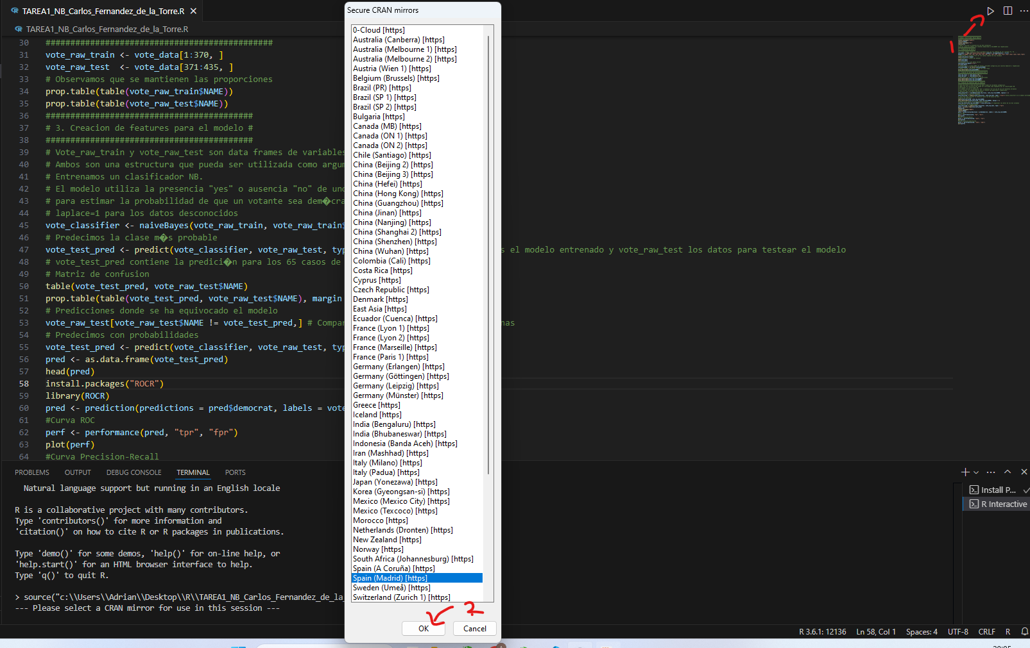

**1.2 Resultado**

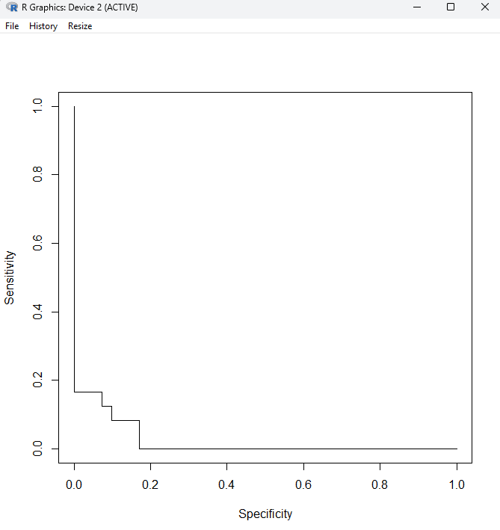

## **3. Ejecución en R Studio**

**1.1 Pasos**

Instalo y abro R Studio y ejecuto el código R

**1.2 Resultado**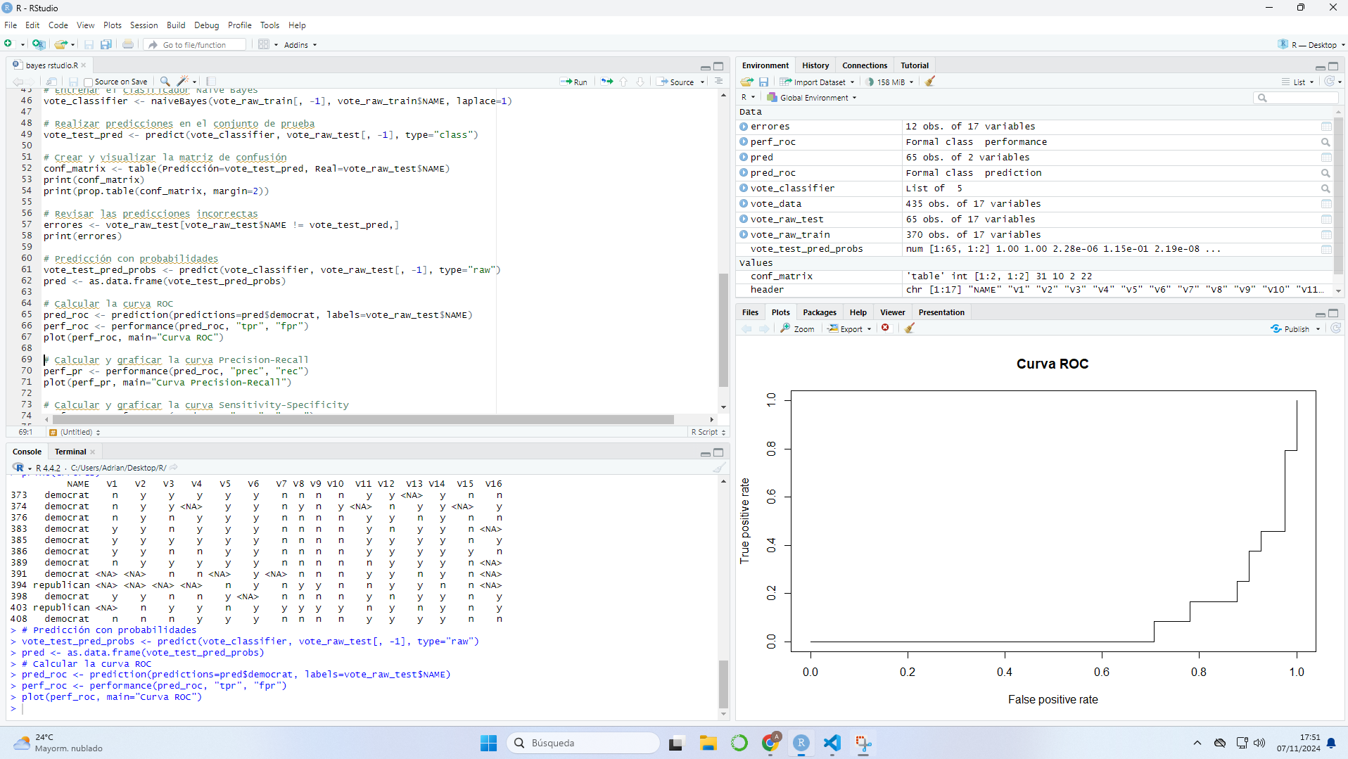

## 

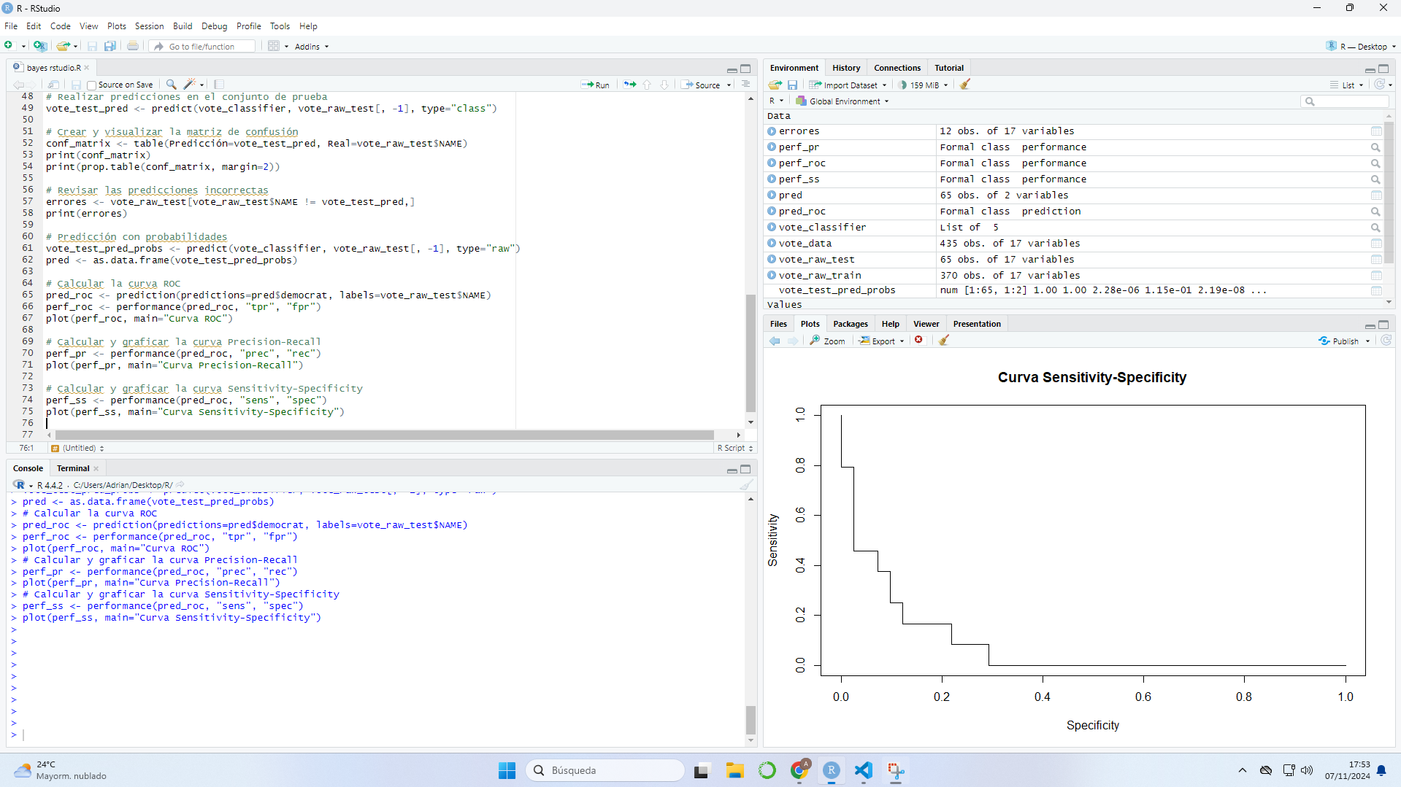

## 

## 

## 

## **4. Ejecución en Google Colab**

**1.1 Pasos**

Ejecuto el código de python en collab y subo el dataset.

**1.2 Resultado**

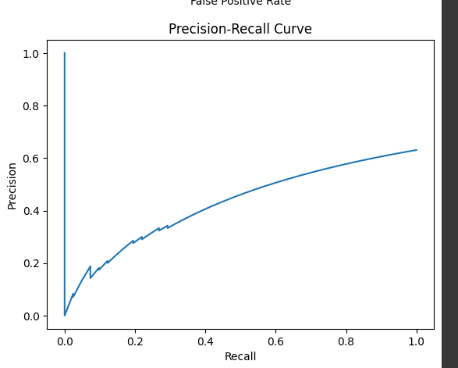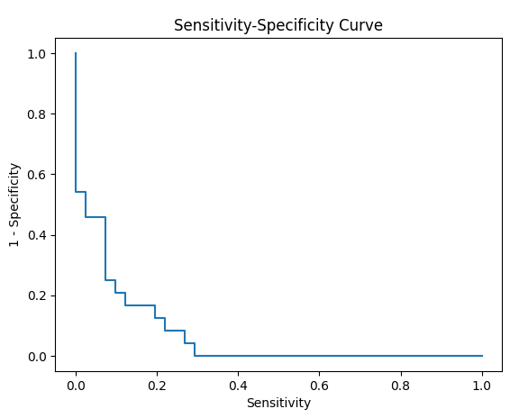

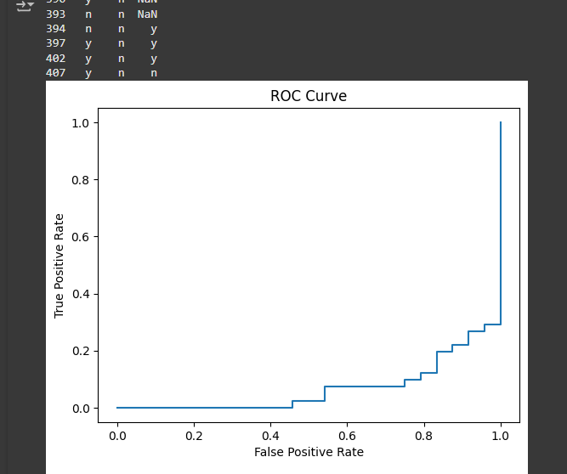

## 

## 

## **5. Ejecución en Anaconda notebooks – Jupyter**

**1.1 Pasos**

Instalo Jupyter en Anaconda y lo ejecuto



Creo un notebook y pongo el código de python

**1.2 Resultado**

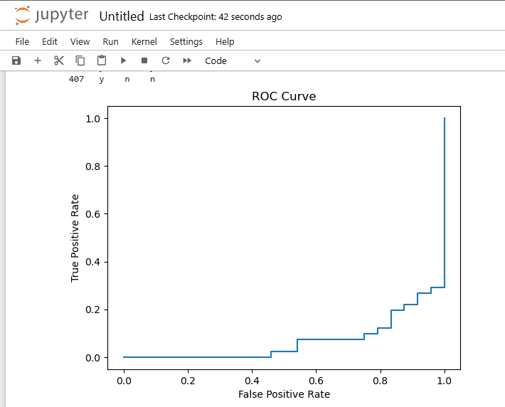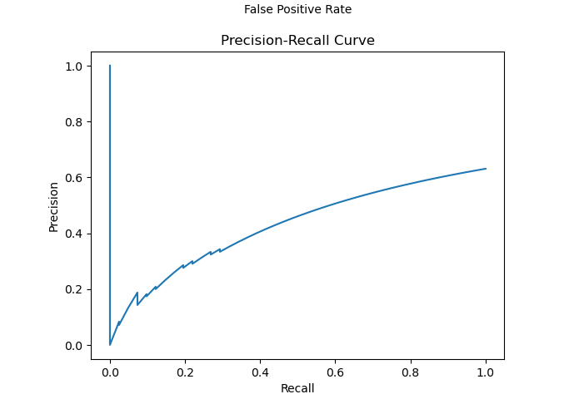

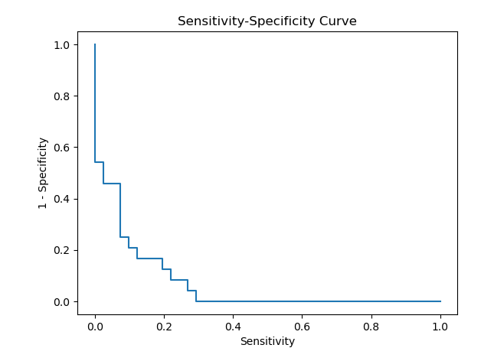

## **6. Ejecución en Anaconda - R Studio**

**1.1 Pasos**

Instalo Rstudio y lo ejecuto



Uso el código en R

**1.2 Resultado**

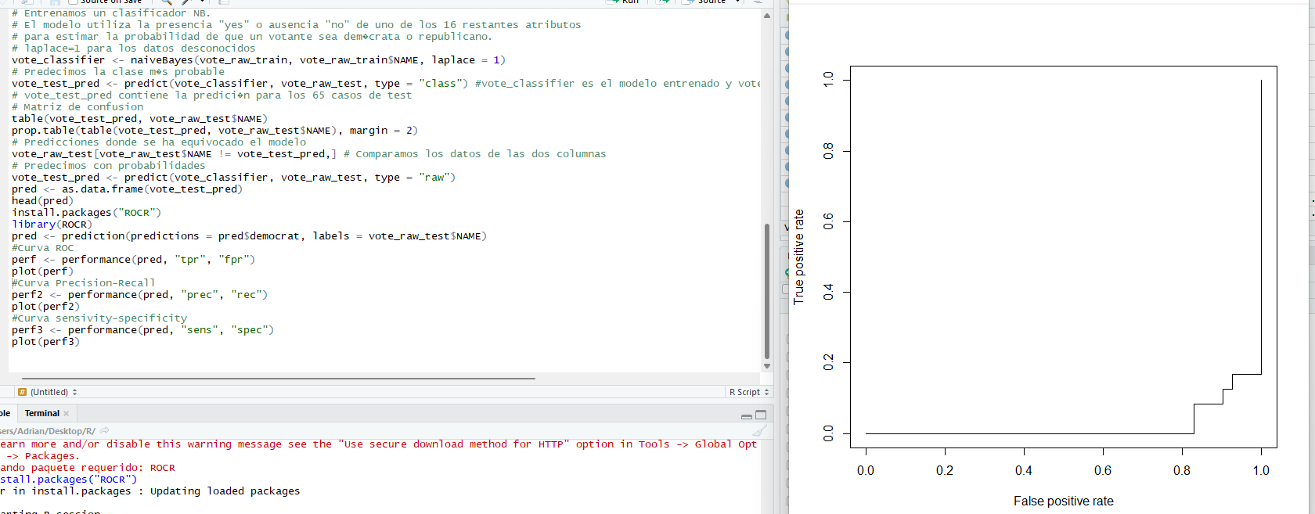

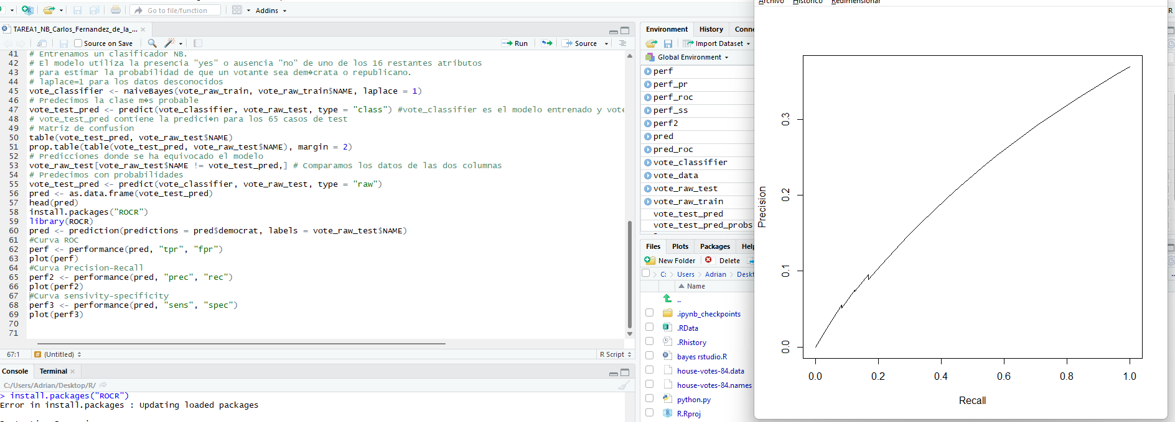

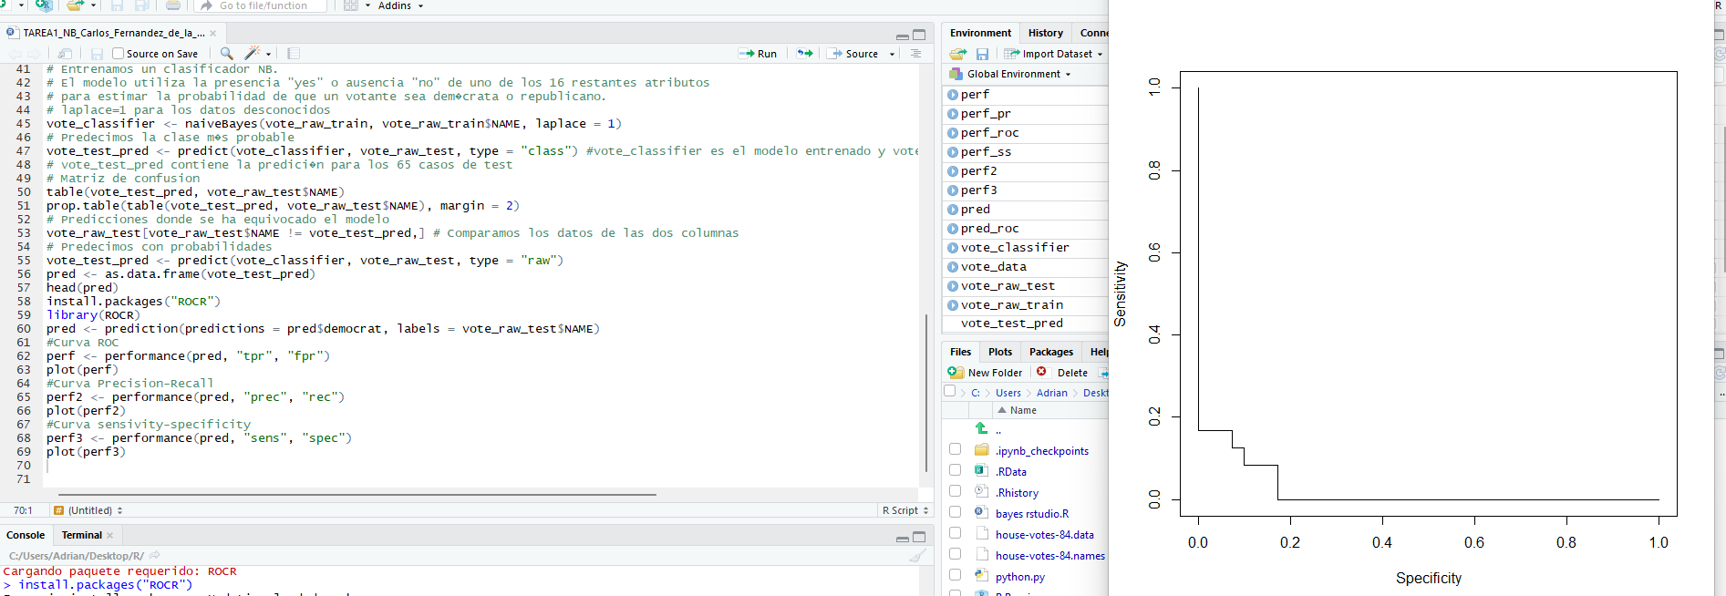

## **7. Ejecución en Anaconda - Spyder**

**1.1 Pasos**

Insatalo spyder   


Ejecuto el código python

**1.2 Resultado**

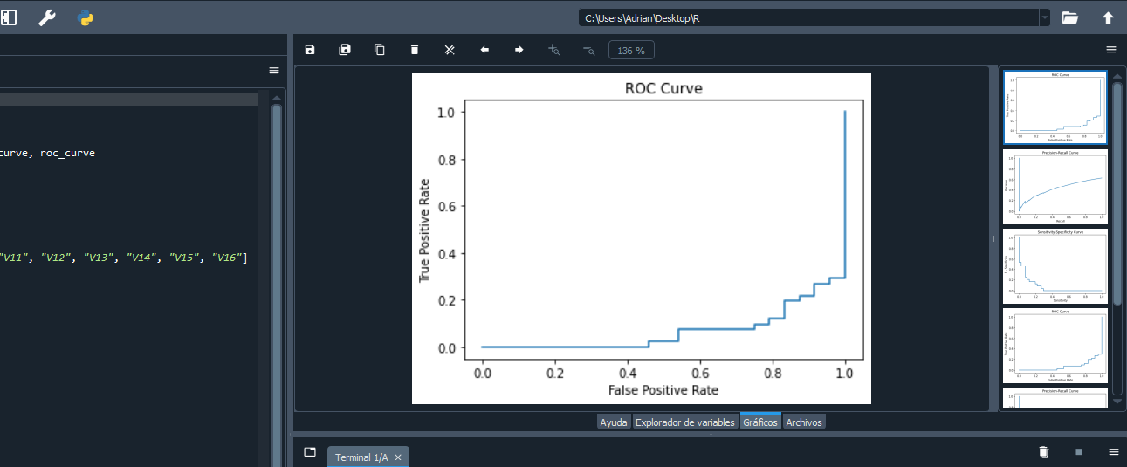

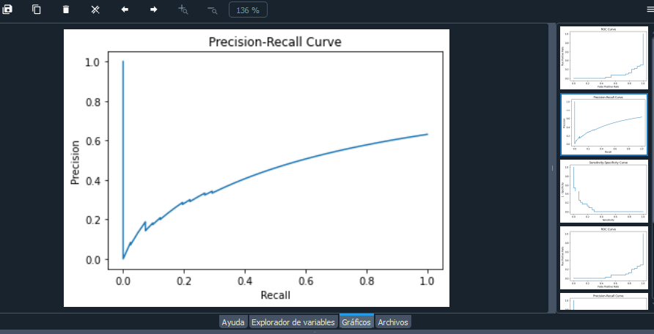

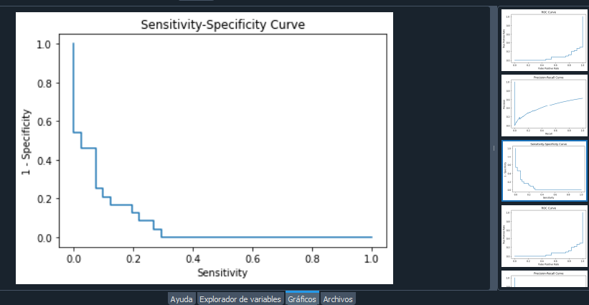

## **8. Ejecución en Pycharm**

**1.1 Pasos**

Instalo Pycharm, habiéndolo descargado en google

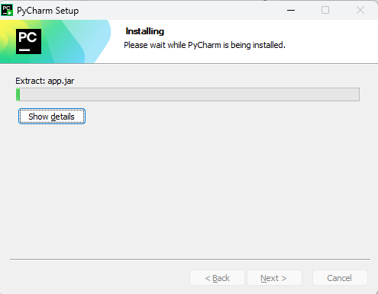

Ejecuto el programa en anaconda



Ejecuto el código python

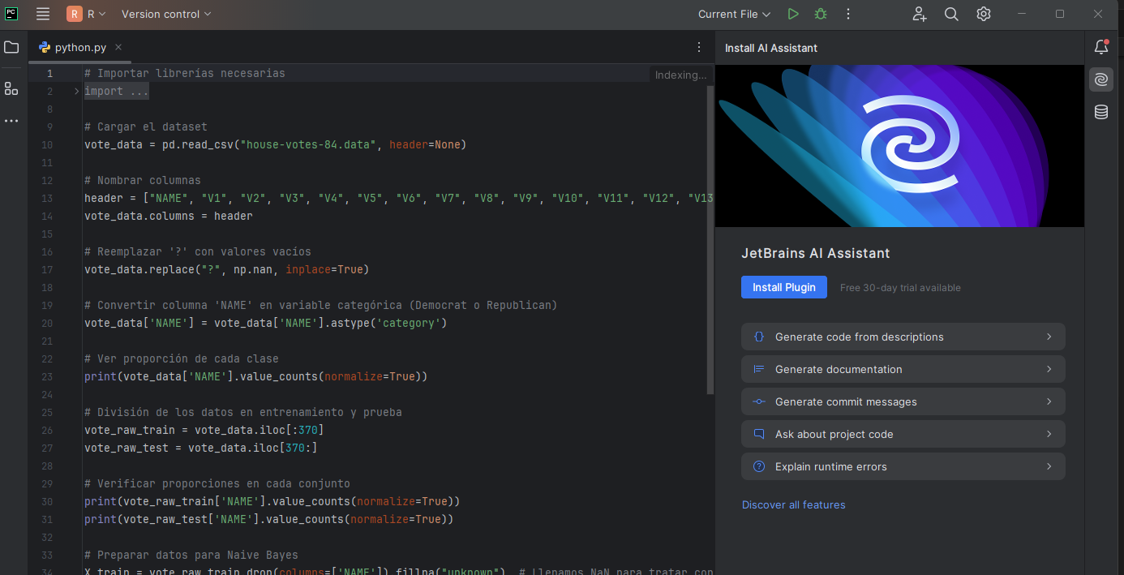

**1.2 Resultado**

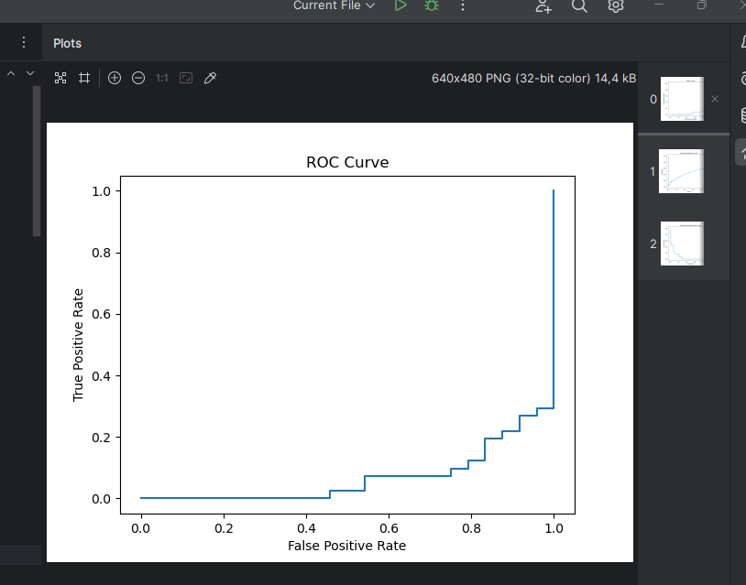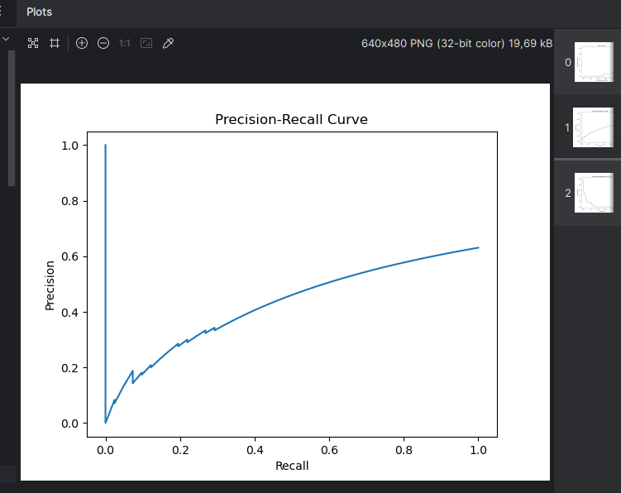

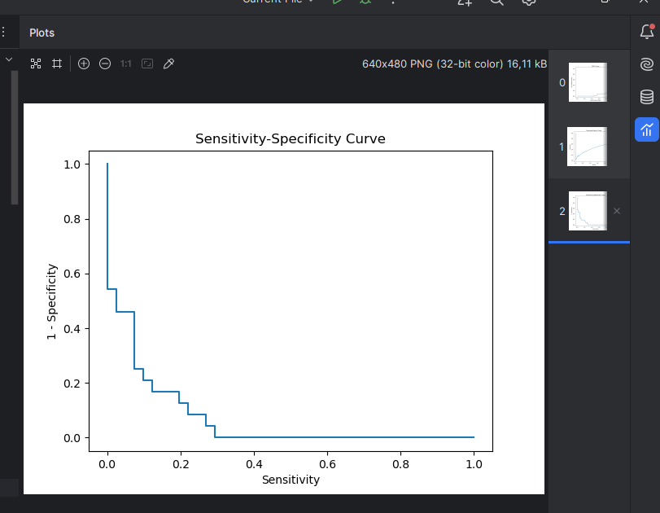

## **9. Ejecución en Replit**

**1.1 Pasos**

Creo el proyeco en Replit online y pongo el código python

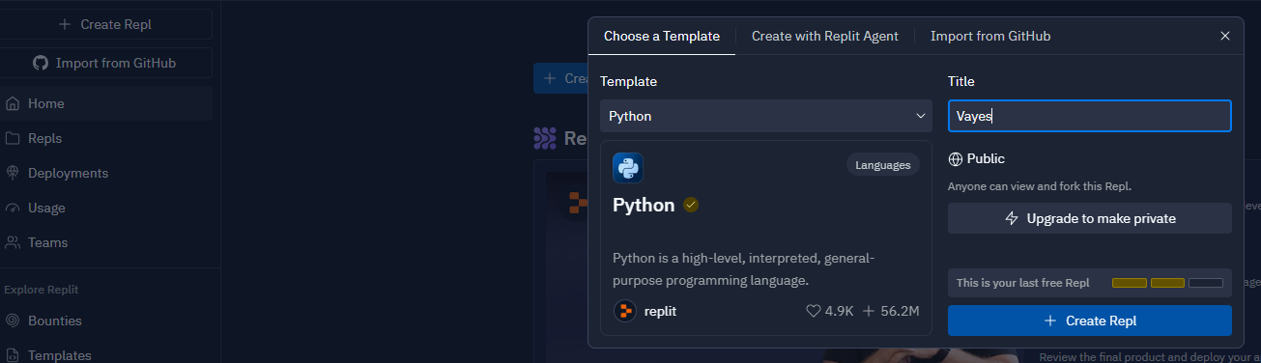

**1.2 Resultado**

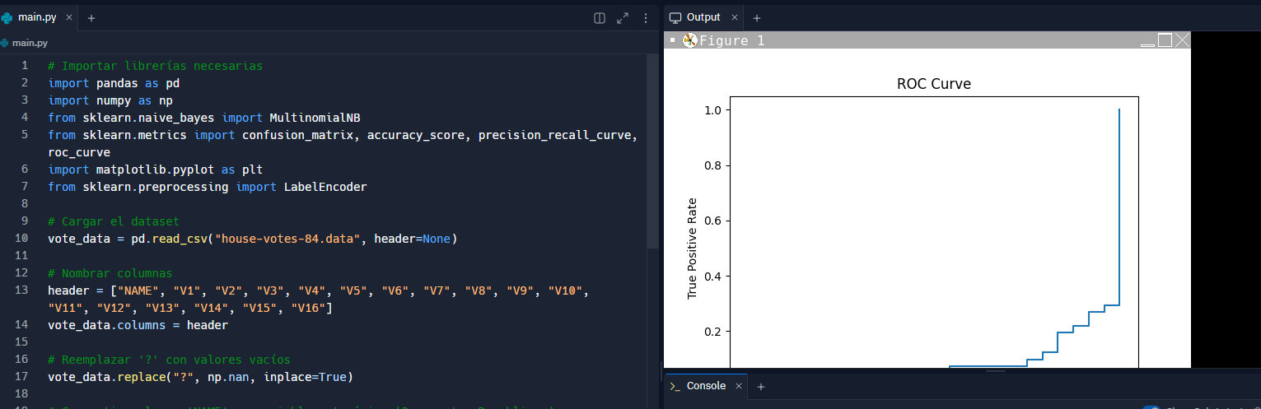

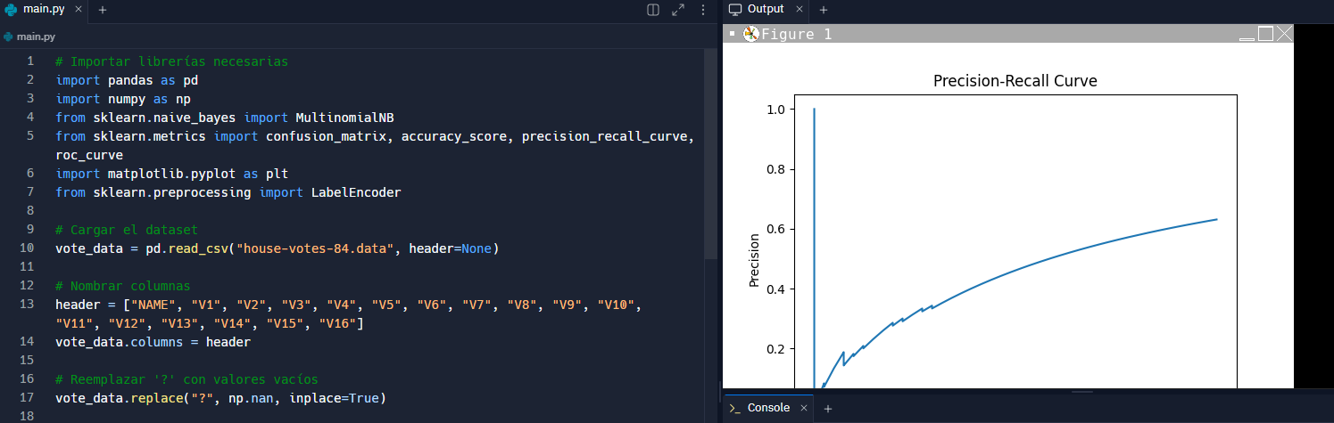

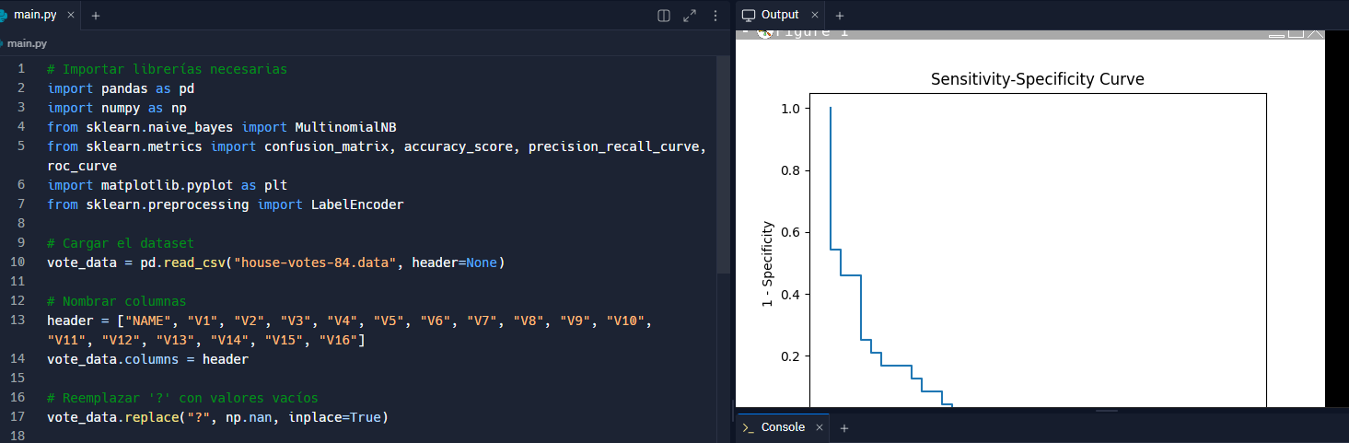

## **10. Ejecución en Binder**

**1.1 Pasos**

Subo a Github la carpeta de la actividad

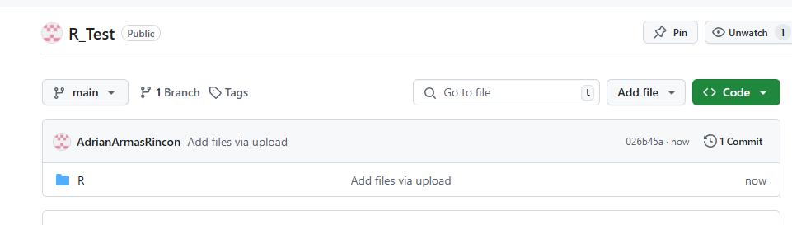

Pongo el repositorio en Binder y le doy a ejecutar

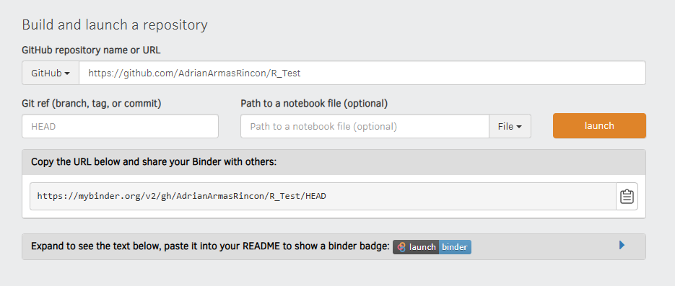

Instalo en binder pandas, mathlib y scikit

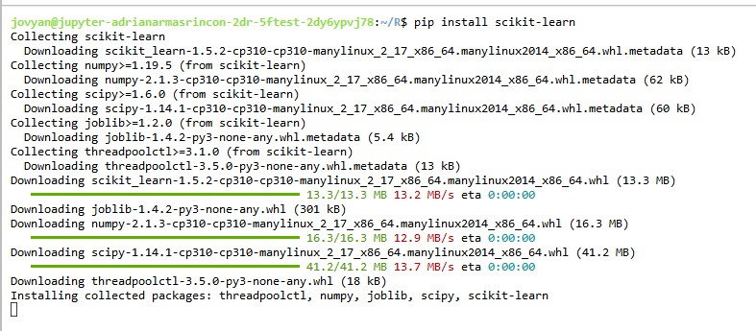





**1.2 Resultado**

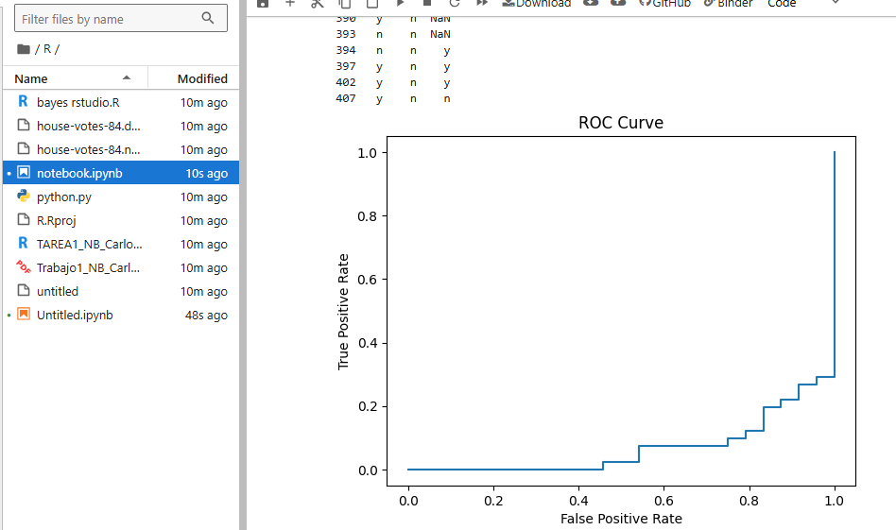

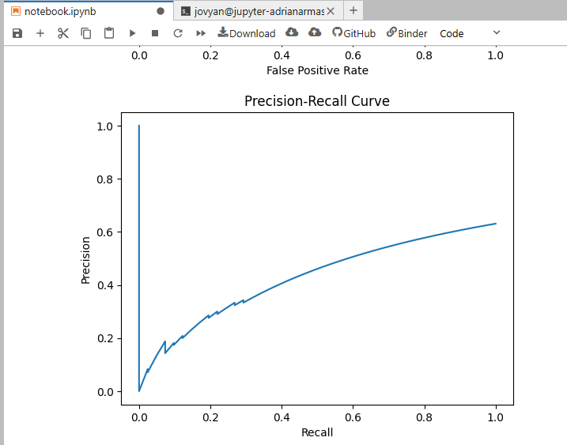

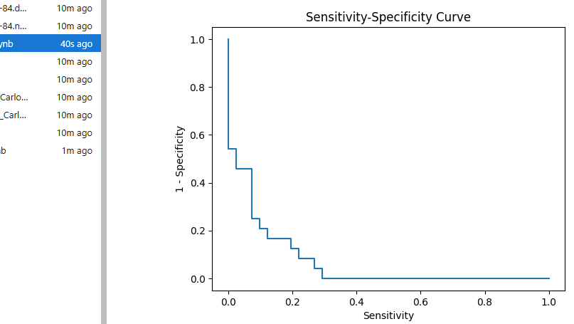

## **11. Ejecución en Kaggle**

**1.1 Pasos**

Me registro en kagle, creo un proyecto y ejecuto el código modificado de jagle

**1.2 Resultado**

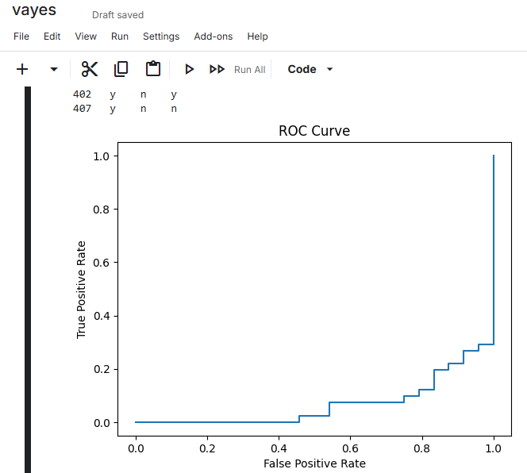

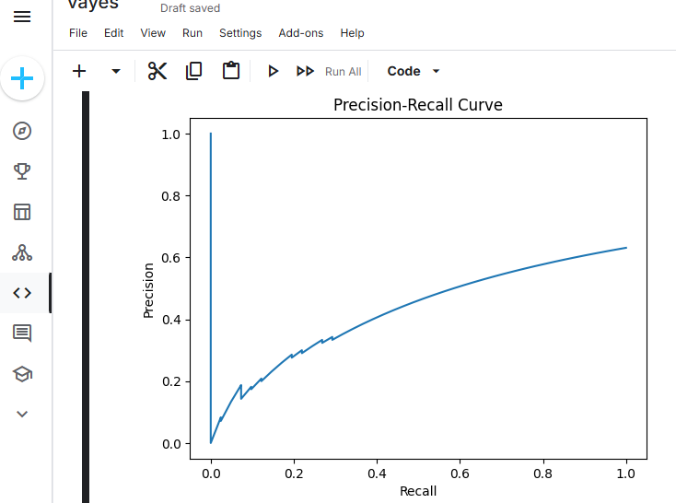

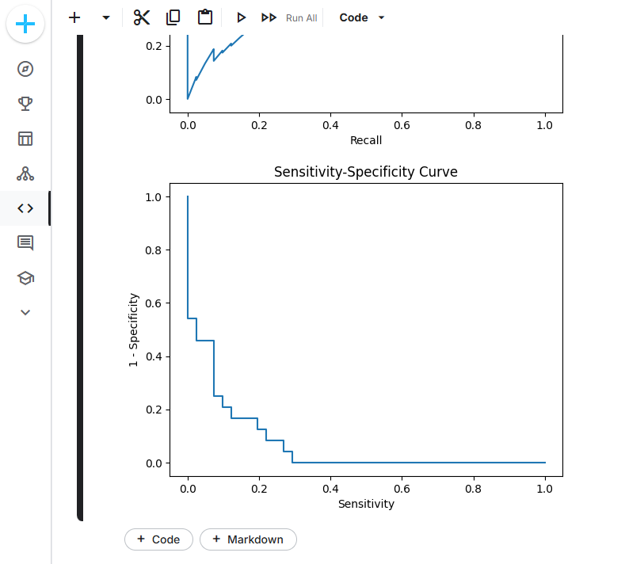

## **12. Código R**

####################################

# Ejemplo Clasificador Naive Bayes #

####################################

# Instala los paquetes solo si no están ya instalados

if(!require("e1071")) install.packages("e1071", dependencies=TRUE)

if(!require("tm")) install.packages("tm", dependencies=TRUE)

if(!require("ROCR")) install.packages("ROCR", dependencies=TRUE)

# Cargar las bibliotecas necesarias

library(e1071)

library(tm)

library(ROCR)

# Cargar el dataset

# Asegúrate de cambiar la ruta del archivo según tu sistema

vote_data <- read.csv("house-votes-84.data", header=FALSE, stringsAsFactors=FALSE)

# Renombrar las columnas

header <- c("NAME", "V1", "V2", "V3", "V4", "V5", "V6", "V7", "V8", "V9", "V10", "V11", "V12", "V13", "V14", "V15", "V16")

names(vote_data) <- header

# Reemplazar los "?" con valores vacíos

vote_data[vote_data == "?"] <- NA

# Convertir la columna NAME en un factor (variable categórica)

vote_data$NAME <- as.factor(vote_data$NAME)

# Visualizar la proporción de cada clase en la columna NAME

print(prop.table(table(vote_data$NAME)))

##############################################

# 2. Creación de datos de entrenamiento/test #

##############################################

# Dividir el dataset en conjuntos de entrenamiento y prueba

vote_raw_train <- vote_data[1:370, ]

vote_raw_test <- vote_data[371:435, ]

# Revisar las proporciones en cada conjunto

print(prop.table(table(vote_raw_train$NAME)))

print(prop.table(table(vote_raw_test$NAME)))

##########################################

# 3. Creación de características para el modelo #

##########################################

# Entrenar el clasificador Naive Bayes

vote_classifier <- naiveBayes(vote_raw_train[, -1], vote_raw_train$NAME, laplace=1)

# Realizar predicciones en el conjunto de prueba

vote_test_pred <- predict(vote_classifier, vote_raw_test[, -1], type="class")

# Crear y visualizar la matriz de confusión

conf_matrix <- table(Predicción=vote_test_pred, Real=vote_raw_test$NAME)

print(conf_matrix)

print(prop.table(conf_matrix, margin=2))

# Revisar las predicciones incorrectas

errores <- vote_raw_test[vote_raw_test$NAME != vote_test_pred,]

print(errores)

# Predicción con probabilidades

vote_test_pred_probs <- predict(vote_classifier, vote_raw_test[, -1], type="raw")

pred <- as.data.frame(vote_test_pred_probs)

# Calcular la curva ROC

pred_roc <- prediction(predictions=pred$democrat, labels=vote_raw_test$NAME)

perf_roc <- performance(pred_roc, "tpr", "fpr")

plot(perf_roc, main="Curva ROC")

# Calcular y graficar la curva Precision-Recall

perf_pr <- performance(pred_roc, "prec", "rec")

plot(perf_pr, main="Curva Precision-Recall")

# Calcular y graficar la curva Sensitivity-Specificity

perf_ss <- performance(pred_roc, "sens", "spec")

plot(perf_ss, main="Curva Sensitivity-Specificity")

## **13. Código Python**

# Importar librerías necesarias

import pandas as pd

import numpy as np

from sklearn.naive_bayes import MultinomialNB

from sklearn.metrics import confusion_matrix, accuracy_score, precision_recall_curve, roc_curve

import matplotlib.pyplot as plt

from sklearn.preprocessing import LabelEncoder

# Cargar el dataset

vote_data = pd.read_csv("house-votes-84.data", header=None)

# Nombrar columnas

header = ["NAME", "V1", "V2", "V3", "V4", "V5", "V6", "V7", "V8", "V9", "V10", "V11", "V12", "V13", "V14", "V15", "V16"]

vote_data.columns = header

# Reemplazar '?' con valores vacíos

vote_data.replace("?", np.nan, inplace=True)

# Convertir columna 'NAME' en variable categórica (Democrat o Republican)

vote_data['NAME'] = vote_data['NAME'].astype('category')

# Ver proporción de cada clase

print(vote_data['NAME'].value_counts(normalize=True))

# División de los datos en entrenamiento y prueba

vote_raw_train = vote_data.iloc[:370]

vote_raw_test = vote_data.iloc[370:]

# Verificar proporciones en cada conjunto

print(vote_raw_train['NAME'].value_counts(normalize=True))

print(vote_raw_test['NAME'].value_counts(normalize=True))

# Preparar datos para Naive Bayes

X_train = vote_raw_train.drop(columns=['NAME']).fillna("unknown") # Llenamos NaN para tratar con datos desconocidos

X_test = vote_raw_test.drop(columns=['NAME']).fillna("unknown")

# Codificar categorías como numéricas

le = LabelEncoder()

X_train = X_train.apply(le.fit_transform)

X_test = X_test.apply(le.transform)

# Convertir la columna 'NAME' en valores numéricos

y_train = le.fit_transform(vote_raw_train['NAME'])

y_test = le.transform(vote_raw_test['NAME'])

# Entrenar modelo Naive Bayes

vote_classifier = MultinomialNB(alpha=1)

vote_classifier.fit(X_train, y_train)

# Predecir las clases

vote_test_pred = vote_classifier.predict(X_test)

# Matriz de confusión y precisión por clase

print("Confusion Matrix:\n", confusion_matrix(y_test, vote_test_pred))

print("Accuracy:", accuracy_score(y_test, vote_test_pred))

# Comparar predicciones incorrectas

incorrect_preds = vote_raw_test[y_test != vote_test_pred]

print("Incorrect Predictions:\n", incorrect_preds)

# Predicciones con probabilidades

vote_test_pred_proba = vote_classifier.predict_proba(X_test)

pred = pd.DataFrame(vote_test_pred_proba, columns=le.classes_)

# Curva ROC

fpr, tpr, _ = roc_curve(y_test, vote_test_pred_proba[:, 1], pos_label=le.classes_.tolist().index('democrat'))

plt.plot(fpr, tpr, label='ROC Curve')

plt.xlabel('False Positive Rate')

plt.ylabel('True Positive Rate')

plt.title('ROC Curve')

plt.show()

# Curva Precision-Recall

precision, recall, _ = precision_recall_curve(y_test, vote_test_pred_proba[:, 1], pos_label=le.classes_.tolist().index('democrat'))

plt.plot(recall, precision, label='Precision-Recall Curve')

plt.xlabel('Recall')

plt.ylabel('Precision')

plt.title('Precision-Recall Curve')

plt.show()

# Curva Sensitivity-Specificity

plt.plot(tpr, 1 - fpr, label='Sensitivity-Specificity Curve')

plt.xlabel('Sensitivity')

plt.ylabel('1 - Specificity')

plt.title('Sensitivity-Specificity Curve')

plt.show()

## **14. Código Kaggle**

# Importar librerías necesarias

import pandas as pd

import numpy as np

from sklearn.naive_bayes import MultinomialNB

from sklearn.metrics import confusion_matrix, accuracy_score, precision_recall_curve, roc_curve

import matplotlib.pyplot as plt

from sklearn.preprocessing import LabelEncoder

# Cargar el dataset

vote_data = pd.read_csv("/kaggle/input/house-votes-84-data/house-votes-84.data", header=None)

# Nombrar columnas

header = ["NAME", "V1", "V2", "V3", "V4", "V5", "V6", "V7", "V8", "V9", "V10", "V11", "V12", "V13", "V14", "V15", "V16"]

vote_data.columns = header

# Reemplazar '?' con valores vacíos

vote_data.replace("?", np.nan, inplace=True)

# Convertir columna 'NAME' en variable categórica (Democrat o Republican)

vote_data['NAME'] = vote_data['NAME'].astype('category')

# Ver proporción de cada clase

print(vote_data['NAME'].value_counts(normalize=True))

# División de los datos en entrenamiento y prueba

vote_raw_train = vote_data.iloc[:370]

vote_raw_test = vote_data.iloc[370:]

# Verificar proporciones en cada conjunto

print(vote_raw_train['NAME'].value_counts(normalize=True))

print(vote_raw_test['NAME'].value_counts(normalize=True))

# Preparar datos para Naive Bayes

X_train = vote_raw_train.drop(columns=['NAME']).fillna("unknown") # Llenamos NaN para tratar con datos desconocidos

X_test = vote_raw_test.drop(columns=['NAME']).fillna("unknown")

# Codificar categorías como numéricas

le = LabelEncoder()

X_train = X_train.apply(le.fit_transform)

X_test = X_test.apply(le.transform)

# Convertir la columna 'NAME' en valores numéricos

y_train = le.fit_transform(vote_raw_train['NAME'])

y_test = le.transform(vote_raw_test['NAME'])

# Entrenar modelo Naive Bayes

vote_classifier = MultinomialNB(alpha=1)

vote_classifier.fit(X_train, y_train)

# Predecir las clases

vote_test_pred = vote_classifier.predict(X_test)

# Matriz de confusión y precisión por clase

print("Confusion Matrix:\n", confusion_matrix(y_test, vote_test_pred))

print("Accuracy:", accuracy_score(y_test, vote_test_pred))

# Comparar predicciones incorrectas

incorrect_preds = vote_raw_test[y_test != vote_test_pred]

print("Incorrect Predictions:\n", incorrect_preds)

# Predicciones con probabilidades

vote_test_pred_proba = vote_classifier.predict_proba(X_test)

pred = pd.DataFrame(vote_test_pred_proba, columns=le.classes_)

# Curva ROC

fpr, tpr, _ = roc_curve(y_test, vote_test_pred_proba[:, 1], pos_label=le.classes_.tolist().index('democrat'))

plt.plot(fpr, tpr, label='ROC Curve')

plt.xlabel('False Positive Rate')

plt.ylabel('True Positive Rate')

plt.title('ROC Curve')

plt.show()

# Curva Precision-Recall

precision, recall, _ = precision_recall_curve(y_test, vote_test_pred_proba[:, 1], pos_label=le.classes_.tolist().index('democrat'))

plt.plot(recall, precision, label='Precision-Recall Curve')

plt.xlabel('Recall')

plt.ylabel('Precision')

plt.title('Precision-Recall Curve')

plt.show()

# Curva Sensitivity-Specificity

plt.plot(tpr, 1 - fpr, label='Sensitivity-Specificity Curve')

plt.xlabel('Sensitivity')

plt.ylabel('1 - Specificity')

plt.title('Sensitivity-Specificity Curve')

plt.show()

## **14. Github**

[](https://github.com/AdrianArmasRincon/R_Test)